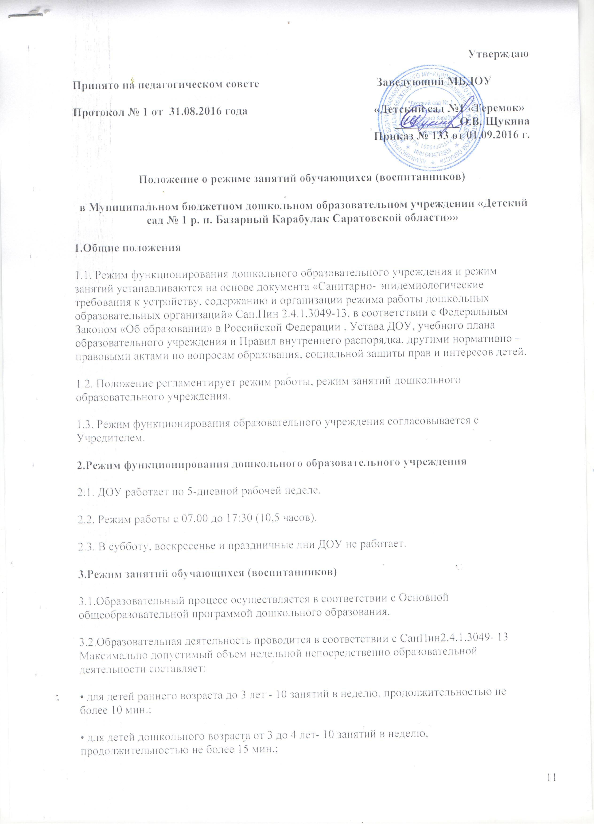

• для детей дошкольного возраста от 4 до 5 лет – 10 занятий в неделю продолжительностью не более 20 мин.
• для детей дошкольного возраста от 5 до 6 лет -12 занятий в неделю продолжительностью не более 25 мин.
• для детей дошкольного возраста от 6 до 7 лет – 13 занятий в неделю продолжительностью не более 30 мин.
3.3. В группах раннего возраста допускается проводить одно занятие в первую и одно занятие во вторую половину дня.
3.4.Максимально допустимое количество занятий в первой половине дня в младших и средних группах не превышает 2-х (30 и 40 мин. соответственно), а в старшей и подготовительной 3-х занятий (45 мин. и 1,5 часа соответственно).
3.5.Образовательная деятельность с детьми старшего дошкольного возраста может осуществляться во второй половине дня после дневного сна. Ее продолжительность должна составлять не более 25 – 30 минут в день.
3.6. Перерыв между занятиями составляет не менее 10 мин. В середине занятия проводятся физкультурные минутки.
3.7. Занятия, требующие повышенную познавательную активность умственного напряжения детей, следует организовывать в первую половину дня. Для профилактики утомления детей рекомендуется проводить физкультурные, музыкальные занятия, ритмику и т.д.
3.8. Непрерывная образовательная деятельность по физическому развитию осуществляется во всех возрастных группах 3 раза в неделю.
3.9.В летний период учебные занятия не проводятся. Рекомендуется проводить спортивные и подвижные игры, спортивные праздники, экскурсии и др. во время прогулки.
3.10 Непрерывная образовательная деятельность с детьми проводится воспитателями в групповых комнатах. Музыкальные и физкультурные занятия проводятся специалистами в музыкально-спортивном зале.

4.Ответственность
4.1.Аминистрация дошкольного образовательного учреждения, воспитатели, младшие воспитатели, педагоги-специалисты несут ответственность за жизнь, здоровье детей, реализацию в полном объеме учебного плана, качество реализуемых образовательных программ, соответствие применяемых форм, методов и средств организации образовательного процесса возрастным, психофизиологическим особенностям детей.
4.2.Программы, методики и режимы воспитания и обучения в части гигиенических требований допускаются к использованию при наличии санитарно – эпидемиологического заключения о соответствии их санитарным правилам.

